Таблица финансирования (млрд. руб.)
Мероприятия программы | 2010 – 2013 гг. | 2010 г. | 2011 – 2012 гг.
Подпрограммы:
- Метрополитены  - Железнодорожный транспорт  - Воздушный транспорт  - Морской и внутренний речной транспорт  - Дорожное хозяйство | 15,8  14,0  8,3  20,78  6,7 | 3,0  1,4  1,16  1,2  0,2 | 12,8  12,6  7,14  19,58  6,5
Общепрограммные мероприятия:
- Надзор и контроль (Ространснадзор)  - Защита от чрезвычайных ситуаций, информирование и оповещение (МЧС России)  - Разработка новых и технических средств ОТБ и меры антитеррористической направленности (ФСБ России)  - Защита от угроз криминального характера (МВД России)  - Система информационного обеспечения безопасности населения на транспорте (Минтранс России), создание системы обучения и аттестации, гармонизация законодательства | 4,7  14,7  16,8  6,0  16,8 | 0,1  0,3  0,1  0,15  0,2 | 1,4  14,4  16,7  5,85  16,6

3. Объемы перевозок пассажиров и грузов всеми видами транспорта

3.1. Перевозки пассажиров по видам транспорта (млн. человек)
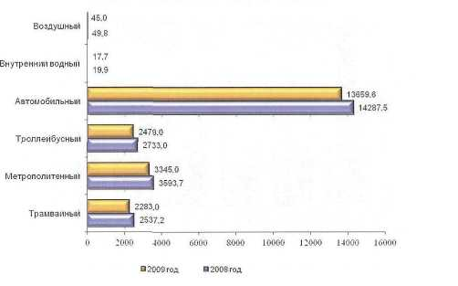

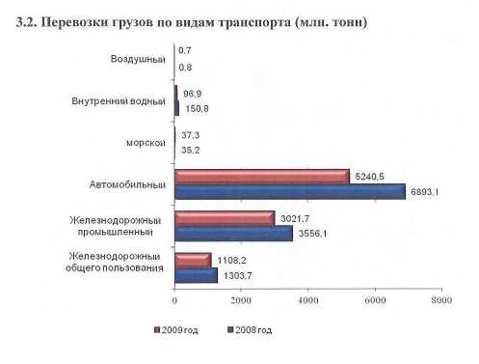
4. Возрастная структура парка автомобильного и городского пассажирского транспорта

4.1. Возрастная структура автомобильного парка

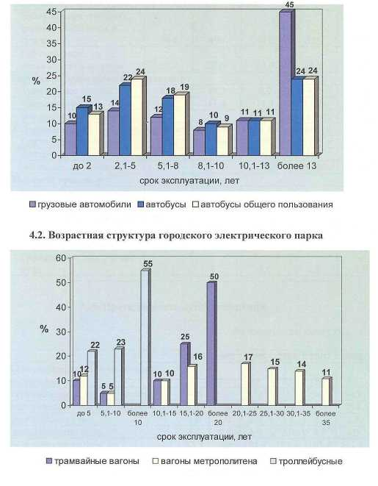

Наличие подвижного состава (на конец года, тысяч штук)

 | 2000 | 2005 | 2006 | 2007 | 2008
Железнодорожный транспорт общего пользования
Рабочий парк грузовых вагонов (в среднем в сутки) | 464 | 499 | 512 | 526 | 507
Рабочий парк пассажирских вагонов | 20,7 | 23,1 | 23,3 | 24,2 | 24,5
Городской электрической транспорт
Трамвайные вагоны | 12,1 | 10,3 | 9,9 | 9,7 | 9,4
Троллейбусы | 12,2 | 11,4 | 11,3 | 11,2 | 11,2
Вагоны метрополитена | 5,8 | 6,1 | 6,2 | 6,3 | 6,3
Автомобильный транспорт организаций всех видов деятельности
Грузовые автомобили | 4122 | 4564 | 4592 | 5168 | 5349
Автобусы | 624 | 778 | 807 | 882 | 894
Легковые автомобили | 20247 | 25461 | 26646 | 29405 | 32021
Морской транспорт
Морские суда торгового флота | 3,9 | 3,6 | 3,5 | 3,3 | 3,1
Внутренний водный транспорт
Речные и озерные суда | 33,7 | 33,3 | 33,3 | 31,5 | 31,5
Воздушный транспорт
Гражданские воздушные суда | 6,5 | 5,5 | 5,6 | 5,6 | 5,9

6. Протяженность путей сообщения (на конец года, тысяч км)

 | 1995 | 2000 | 2005 | 2006 | 2007 | 2008
Железнодорожные пути общего пользования* | 87 | 86 | 85 | 85 | 85 | 86
Автомобильные дороги – всего | 940 | 898 | 858 | 932 | 963 | 940
в том числе с твердым покрытием | 750 | 752 | 724 | 754 | 771 | 754
Трамвайные пути* | 3,0 | 3,0 | 2,8 | 2,8 | 2,7 | 2,7
Троллейбусные линии* | 4,6 | 4,8 | 4,9 | 4,9 | 4,9 | 4,9
Пути метрополитена, км* | 83,7 | 84,6 | 101,7 | 101,6 | 101,6 | 101,6
Внутренние водные судоходные пути* | 83,7 | 84,6 | 101,7 | 101,6 | 101,6 | 101,6

* Эксплуатационная длина

7. Среднесписочная численность работников по крупным и средним организациям транспортного комплекса в 2009 году (человек)

 | 2008 г. | 2009 г. | 2009 г. к 2008 г., %
Транспортный комплекс – всего | 2420448 | 2293021 | 94,7
в том числе:
Деятельность магистрального железнодорожного транспорта | 867302 | 785205 | 90,5
Деятельность промышленного железнодорожного транспорта | 64832 | 60353 | 93,1
Деятельность автобусного транспорта, подчиняющегося расписанию | 248825 | 245047 | 98,5
Деятельность трамвайного транспорта | 65801 | 64369 | 97,8
Деятельность троллейбусного транспорта | 71891 | 73621 | 102,4
Деятельность метрополитена | 53834 | 55464 | 103,0
Деятельность такси и прочего сухопутного пассажирского транспорта | 60959 | 62638 | 102,8
Деятельность автомобильного грузового транспорта | 321324 | 311616 | 97,0
Деятельность морского транспорта | 26068 | 22243 | 85,3
Деятельность внутреннего водного транспорта | 41088 | 39043 | 95,0
Деятельность воздушного транспорта | 122084 | 110035 | 90,1
Вспомогательная и дополнительная транспортная деятельность | 476440 | 463387 | 97,3
В том числе  Эксплуатация автомобильных дорог общего пользования и дорожных сооружений | 111016 | 108006 | 97,3

- Лицензирование на транспорте

Количество действующих лицензий и допусков (единиц)

 | Всего
 | На 01.01.2009 г. | На 01.01.2010 г.
Транспорт – все виды | 16991 | 17714
в том числе:
Автомобильный | 15334 | 16158
Железнодорожный | 661 | 786
Морской и внутренний водный | 909 | 705
Воздушный (лицензии по авиационной и транспортной безопасности) | 87 | 65

9. Аварийность на транспорте

 | Число происшествий, единиц |  | Число погибших, человек |  | Число раненых, человек
 | 2009 г. | 2008 г. | 2009 г. | 2008 г. | 2009 г. | 2008 г.
На железнодорожном транспорте общего пользования | 1 | 3 | - | - | - | 1
На автомобильных дорогах и улицах, тысяч | 203.6 | 218,3 | 26,1 | 29,9 | 257,0 | 270,9
С морскими судами на море | 19 | 29 | - | - | - | -
На внутренних водных судоходных путях | 3 | 2 | 4 | - | - | -
На воздушном транспорте | 23 | 27 | 59 | 143 | 16 | -

На море с судами смешанного (река-море) плавания в 2009 г. было зарегистрировано 11 аварийных случаев, при которых погибли 3 человека и один человек ранен (в 2008г. - 19 случаев, один человек погиб, один получил ранения).

- Состояние аварийности на автомобильном транспорте

По итогам 2009 г. отмечается продолжение снижения основных показателей аварийности. В 203603 (-6,7%) ДТП погибли 26084 (-12,9%) и были ранены 257034 (-5,1%) человека.
В абсолютных значениях число погибших уменьшилось на 3852 человека, раненых - на 13 849 человек. Количество ДТП, в которых пострадали люди, снизилось на 14719 человек.
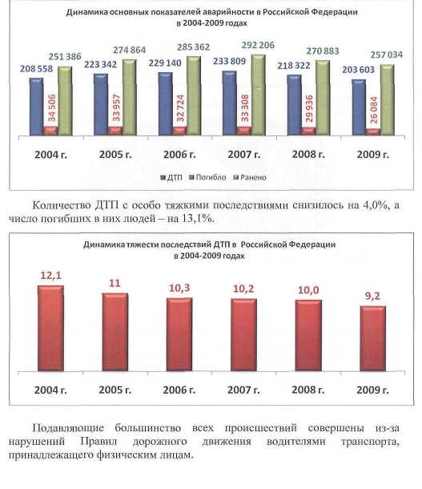
На 11,8% снизилось количество происшествий из-за нарушений, допущенных водителями транспорта, принадлежащего юридическим лицам.
Стабилизируется обстановка на пассажирском транспорте. Количество ДТП по вине водителей автобусов снизилось на 2,5%. Вместе с тем, возросло количество ДТП по вине водителей других видов городского пассажирского транспорта. Из-за нарушений, допущенных водителями троллейбусов, произошло 367 происшествий (+10,9%) в них погибли 7 (-30,0%) и были ранены 405 (+11,0%) человек. Возросло количество ДТП по вине водителей трамваев. В 136 (+7,1%) ДТП погибли 8 (стаб.) и были ранены 158 (+19,7%) человек.
Основная часть (70,9%, или 144287 (-7,8%) ДТП) зарегистрирована на территории городов и населённых пунктов.
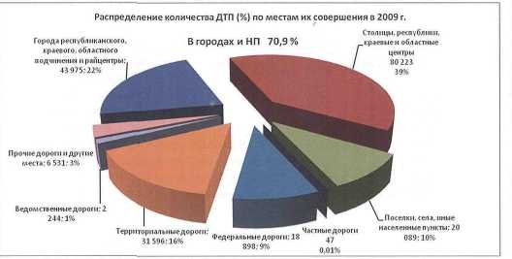
Четыре из десяти (39,8%) ДТП в городах и населённых пунктах произошло на улицах местного значения. Так же значительная их доля (22,2% и 19,4%) пришлась на магистральные улицы общегородского и районного значения. Наиболее тяжёлые последствия имели ДТП на магистральных дорогах и «прочих» улицах. На автомобильные дороги приходится 58652, или 28,8% всех ДТП, в т.ч. 9,3% - на федеральные автодороги.
С эксплуатацией технически неисправных транспортных средств связано 1389 (-19,5%) ДТП, что составляет 0,7% от всех происшествий.
Характерные причины ДТП приведены ниже. Как видно основными причинами совершения дорожно-транспортных происшествий является человеческий фактор.

Причина ДТП | %
Водитель (нарушение правил ПДД) | 68
Автомобиль (несоответствие технического состояния) | 0,7
Дорога (несоответствие дорог и дорожных сооружений требованиям безопасности) | 18,7
Внешняя среда (пешеходы, погодные условия и др.) | 12,6

С недостатками транспортно-эксплуатационного состояния улично-дорожной сети связано почти каждое пятое (18,7%) происшествие.

Причина ДТП с неудовлетворительными условиями | %
Несоответствие дорожного покрытия установленным нормам, в том числе:  Низкие сцепные качества  Неровное покрытие  Дефекты покрытия | 41,2  29,0  5,4  6,8
Недостатки горизонтальной дорожной разметки, в том числе:  Отсутствие горизонтальное дорожной разметки  Плохая различимость горизонтальной дорожной разметки | 24  18,3  5,7
Нарушения требований к освещению проезжей части улиц и дорог, в том числе:  Недостаточное освещение  Неисправное наружное освещение | 15,4  12,1  3,3
Ненадлежащее состояние обочин, в том числе:  Отсутствие тротуаров (пешеходных дорожек)  Занижение обочин, наличие деревьев и опор на обочинах | 9,7  4,6  5,1
Отсутствие или ненадлежащее эксплуатационное состояние технических средств организации движения (отсутствие или плохая видимость дорожных знаков, ограждений, сигнализаций) | 9,7

На фоне общего снижения количества ДТП и числа пострадавших, количество происшествий по вине водителей, являющихся гражданами иностранных государств, возросло более чем в полтора раза (+69,6%). В 2427 ДТП погибли 320 (+8,5%) человек и были ранены 3244 (+58,1%).
В целом, по сравнению с уровнем 2004 года число погибших снизилось на 24,4% или на 8422 человека.
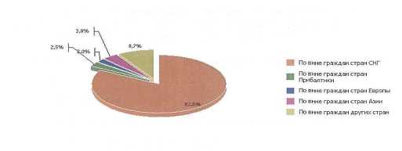

11. Перечень основных международных договоров и нормативных правовых актов Российской Федерации в области транспортной безопасности

11.1. Международные договоры
Европейское соглашение о международной дорожной перевозке опасных грузов (ДОПОГ) (заключено в г. Женеве 30.09.1957)
Европейское соглашение, касающееся работы экипажей транспортных средств, производящих международные автомобильные перевозки, (ЕСТР) (заключено в г. Женеве 01.07.1970)
Соглашение о принятии единообразных технических предписаний для колесных транспортных средств, предметов оборудования и частей, которые могут быть установлены и/или использованы на колесных транспортных средствах, и об условиях взаимного признания официальных утверждений, выдаваемых на основе этих предписаний (заключено в г. Женеве 20.03.1958)
Соглашение о принятии единообразных условий для периодических технических осмотров колесных транспортных средств и о взаимном признании таких осмотров (заключено в г. Вене 13.11.1997)
Конвенция о дорожном движении (заключена в г. Вене 08.11.] 968)
Европейское соглашение, дополняющее Конвенцию о дорожном движении, открытую для подписания в г. Вене 8 ноября 1968 года (заключено в г. Женеве 01.05.1971)
Конвенция о дорожных знаках и сигналах (заключена в г. Вене 08.11.1968)
Европейское соглашение, дополняющее Конвенцию о дорожных знаках и сигналах, открытую для подписания в г. Вене 8 ноября 1968 года (заключено в г. Женеве 01.05.1971)
Соглашение о международных перевозках скоропортящихся пищевых продуктов и о специальных транспортных средствах, предназначенных для этих перевозок, (СПС) (заключено в г. Женеве 01.09.1970)
Европейское соглашение о международных автомагистралях (СМА) (заключено в г. Женеве 15.11.1975)
11.2. Федеральные законы
Кодекс Российской Федерации об административных правонарушениях Трудовой кодекс Российской Федерации
Федеральный закон от 10.12.1995 № 196-ФЗ «О безопасности дорожного движения»
Федеральный закон от 24.07.1998 № 127-ФЗ «О государственном контроле за осуществлением международных автомобильных перевозок и об ответственности за нарушение порядка их выполнения»
Федеральный закон от 08.08.2001 № 128-ФЗ «О лицензировании отдельных видов деятельности»
Федеральный закон от 27.12.2002 № 184-ФЗ «О техническом регулировании»
Федеральный закон от 09.02.2007 № 16-ФЗ «О транспортной безопасности»
Федеральный закон от 08.11.2007 № 259-ФЗ «Устав автомобильного транспорта и городского наземного электрического транспорта»
Федеральный закон от 08.11.2007 № 257-ФЗ «Об автомобильных дорогах и о дорожной деятельности в Российской Федерации и о внесении изменений в отдельные законодательные акты Российской Федерации»
11.3. Указы Президента Российской Федерации
Указ Президента Российской Федерации от 15.06.1998 № 711 «О дополнительных мерах по обеспечению безопасности дорожного движения»
Указ Президента Российской Федерации от 31.03.2010 № 403 «О создании комплексной системы обеспечения безопасности населения на транспорте»
11.4. Акты Правительства Российской Федерации
Постановление Совета Министров - Правительства Российской Федерации от 23.10.1993 № 1090 «О Правилах дорожного движения»
Постановление Правительства Российской Федерации от 23.04.1994 № 372 «О мерах по обеспечению безопасности при перевозке опасных грузов автомобильным транспортом»
Постановление Правительства Российской Федерации от 03.08.1996 № 922 «О повышении безопасности междугородных и международных перевозок пассажиров и грузов автомобильным транспортом»
Постановление Правительства Российской Федерации от 11.04.2001 № 290 «Об утверждении Правил оказания услуг (выполнения работ) по техническому обслуживанию и ремонту автомототранспортных средств»
Постановление Правительства Российской Федерации от 30.07.2004 № 395 «Об утверждении Положения о Министерстве транспорта Российской Федерации»
Постановление Правительства Российской Федерации от 30.07.2004 № 398 «Об утверждении Положения о Федеральной службе по надзору в сфере транспорта»
Постановление Правительства Российской Федерации от 30.10.2006 № 637 «Об утверждении Положения о лицензировании перевозок пассажиров автомобильным транспортом, оборудованным для перевозок более 8 человек (за исключением случая, если указанная деятельность осуществляется для обеспечения собственных нужд юридического лица или индивидуального предпринимателя)»
Постановление Правительства Российской Федерации от 20.02.2006 № 100 «О федеральной целевой программе «Повышение безопасности дорожного движения в 2006 - 2012 годах»
Постановление Правительства Российской Федерации от 10.12.2008 № 940 «Об уровнях безопасности объектов транспортной инфраструктуры и транспортных средств и о порядке их объявления (установления)»
Постановление Правительства Российской Федерации от 14.02.2009 № 112 «Об утверждении Правил перевозок пассажиров и багажа автомобильным транспортом и городским наземным электрическим транспортом»
Постановление Правительства Российской Федерации от 22.04.2009 № 354 «О внесении изменений в некоторые постановления Правительства Российской Федерации по вопросам транспортной безопасности»
Постановление Правительства Российской Федерации от 31.03.2009 № 289 «Об утверждении Правил аккредитации юридических лиц для проведения оценки уязвимости объектов транспортной инфраструктуры и транспортных средств»
Постановление Правительства Российской Федерации от 10.09.2009 № 720 «Об утверждении технического регламента о безопасности колесных транспортных средств»
Распоряжение Правительства Российской Федерации от 05.11.2009 № 1653-р «Об утверждении перечня работ, связанных с обеспечением транспортной безопасности»
11.5. Акты Министерства транспорта Российской Федерации
Приказ Минтранса России и Минтруда России от 11.03.1994 № 13/11 «Об утверждении Положения о порядке аттестации лиц, занимающих должности исполнительных руководителей и специалистов организаций и их подразделений, осуществляющих перевозку пассажиров и грузов»
Приказ Минтранса России от 10.05.1994 № 26 «О лицензировании образовательных учреждений, осуществляющих подготовку и переподготовку водителей автотранспортных средств»
Приказ Минтранса России от 09.03.1995 № 27 «Об утверждении Положения об обеспечении безопасности дорожного движения в предприятиях, учреждениях, организациях, осуществляющих перевозки пассажиров и грузов»
Приказ Минтранса России от 08.08.1995 № 73 «Об утверждении Правил перевозки опасных грузов автомобильным транспортом»
Приказ Минтранса России от 08.01.1997 № 2 «Об утверждении Положения об обеспечении безопасности перевозок пассажиров автобусами»
Приказ Минтранса России от 22.06.1998 № 75 «Об утверждении квалификационных требований к специалистам юридических лиц и индивидуальным предпринимателям, осуществляющим перевозки пассажиров и грузов автомобильным транспортом»
Приказ Минтранса России от 07.07.1998 № 86 «Об утверждении Правил использования тахографов на автомобильном транспорте в Российской Федерации»
Приказ Минтранса России от 20.08.2004 г. № 15 «Об утверждении Положения об особенностях режима рабочего времени и времени отдыха водителей автомобилей»
Приказ Минтранса России от 20.10.2009 № 180 «О картах, используемых в цифровом контрольном устройстве для контроля за режимами труда и отдыха водителей при осуществлении международных автомобильных перевозок в соответствии с требованиями Европейского соглашения, касающегося работы экипажей транспортных средств, производящих международные автомобильные перевозки»
Приказ Минтранса России от 18.09.2008 № 152 «Об утверждении обязательных реквизитов и порядка заполнения путевых листов»
Приказ Минтранса России от 03.11.2009 № 194 «О Порядке установления количества категорий и критериев категорирования объектов транспортной инфраструктуры и транспортных средств»
Приказ Минтранса России от 29.01.2010 № 22 «О Порядке ведения Реестра категорированных объектов транспортной инфраструктуры и транспортных средств»
Приказ Минтранса России от 11.02.2010 № 34 «Об утверждении Порядка разработки планов обеспечения транспортной безопасности объектов транспортной инфраструктуры и транспортных средств»
Приказ Минтранса России от 05.02.2010 № 27 «Об утверждении Порядка ведения Реестра аккредитованных организаций на проведение оценки уязвимости объектов транспортной инфраструктуры и транспортных средств»
Совместный приказ Минтранса России, ФСБ России и МВД России от 05.03.2010 № 52/112/134 «Об утверждении Перечня потенциальных угроз совершения актов незаконного вмешательства в деятельность объектов транспортной инфраструктуры и транспортных средств»
Письмо Минтранса России от 04.01.2001 № ДРТИ-17/6 «О предъявлении требований к индивидуальным предпринимателям о прохождении ими предрейсовых медосмотров и проверок технического состояния транспортных средств»

